xxxxxxxxxxxxx
MBU AVČR v.v.i
20. 2. 2020

Cenová nabídka č. 20080
(uveďte prosím v případné objednávce)

Na základě Vaší poptávky Vám nabízíme CO₂ INKUBÁTOR MCO-170AICUV firmy PHCbi (dříve Panasonic HealthCare Biomedical)

MCO 170AICUV
- Inkubátor s řízenou atmosférou CO₂
- objem 165 litrů
- regulace CO₂ koncentrace 0 - 20 %, +0,15 %
- duální IR CO₂ senzor
- teplotní rozsah +5 °C od okolní teploty až +50 °C +0,1 °C
- vnitřní prostor ze slitiny mědi a nerezu, oblé rohy, prostor z jednoho kusu včetně oblých vylisovaných podpěr/drážek na police – velmi snadné čištění, antimikrobiální účinek
- vestavěná UV výbojka, průběžná sterilizace atmosféry
- velký barevný dotykový grafický displej, záznam teploty a koncentrace CO₂, USB port, záznam a přenos dat
- možnost dodatečného dokoupení vestavěného systému sterilizace pomocí H₂O₂
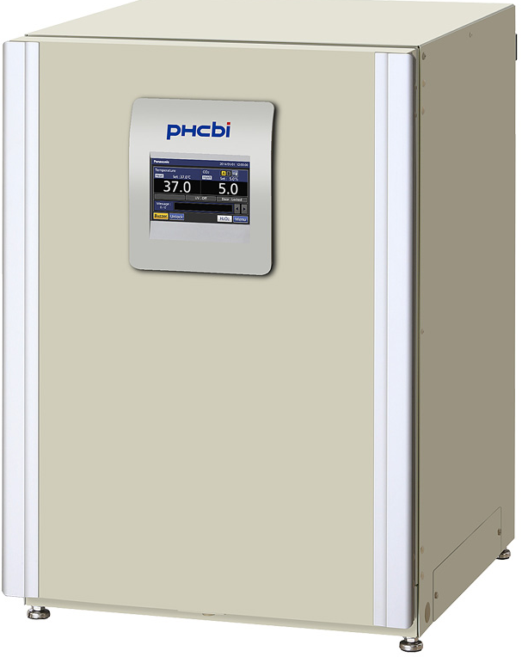
- vzduchový plášť - přímý ohřev ve stěnách, dnu a dveřích
- nezávislá regulace ohřevu dveří zabraňuje rosení
- nezávislá regulace ohřevu dna pro nastavení RV (93 - 98 %)
- automatická kalibrace, automatický setup, alarm systém, autodiagnostika
- vnější rozměry (v x š x h) 900 x 620 x 710 mm
- volitelně vestavěný přepínač na druhou lahev CO₂
- volitelně redukční ventil na tlakovou lahev s CO₂

Speciální cena:

1ks MCO-170AICUV-PE 165 200 Kč + DPH 21% = 199 892 Kč

Obchodní podmínky

V ceně je doprava na dohodnutou adresu v ČR, zprovoznění zařízení a zácvik obsluhy.
Součástí dodávky je návod k obsluze, dodací list, záruční list

Případný požadavek na odběr elektroodpadu musí být dohodnut před objednáním.

Dodací lhůta: cca 6 týdnů
Záruka: 2 roky
Servis: Zajišťujeme servis ze dvou vlastních autorizovaných servisních center v Praze a v Brně. Technici jsou pravidelně školeni u výrobce.
Platební podmínky: do 15 dní po dodání
Platnost nabídky: 30 dnů

Děkujeme za Váš zájem, kdykoliv se na nás můžete obrátit s dotazy, které rádi zodpovíme.

S pozdravem
xxxxxxxxxxxxxxxxxxxx

